BAB 1
PENDAHULUAN

  - Latar Belakang
Secara umum dapat dikatakan bahwa tujuan suatu perusahaan adalah memperoleh atau menghasilkan laba, baik itu perusahaan yang bergerak dibidang jasa maupun industri. Berkembangnya suatu perusahaan sangat ditentukan oleh laba atau pendapatan sehingga perusahaan tersebut dalam usaha untuk memperoleh laba pasti akan mengeluarkan beban-beban yang berhubungan dengan suatu perusahaan. Pendapatan dan beban merupakan dua hal yang tidak dapat dipisahkan dan dua variabel.
Pendapatan adalah setiap aliran masuk atau pertambahan aktiva kedalam perusahaan atau penyelesaian kewajiban, ataupun kombinasi dari keduanya, yang terjadi melalui pengiriman barang, atau dihasilkan barang, pemberian jasa atau aktivitas lainnya yang merupakan operasi pokok perusahaan. Beban adalah setiap aliran keluar atau penggunaan aktiva, atau timbulnya kewajiban ataupun, kombinasi keduanya, dalam rangka pengiriman barang atau dihasilkan barang, pemberian jasa, atau aktivitas lainnya, dari operasi pokok perusahaan . suatu perusahaan didalam melakukan aktivitasnya mempunyai tujuan dan sasaran yang ingin di capai

berhubungan dalam melakukan kegiatan perusahaan. Dimana pendapatan adalah hasil yang diperoleh perusahaan dari kegiatan usaha sedangkan beban merupakan suatu alat yang digunakan untuk menghasilkan pendapatan,
konsekuensinya, apabila pendapatan lebih besar dari beban maka ini disebut laba dan apabila pendapatan lebih kecil dari beban ini disebut rugi.
Dalam suatu transaksi perusahaan, penetapan terhadap pendapatan dan beban dilakukan secara bersama. Beban termasuk jaminan dan biaya lain yang terjadi setelah pengiriman barang, biasanya dapat diukur jika kondisi lain untuk penetapan pendapatan yang berkaitan dapat dipenuhi. Tetapi pendapatan tidak dapat ditetapkan apabila beban yang berkaitan tidak dapat diukur.
Penetapan pendapatan dan beban yang selalu berubah akan berpengaruh terhadap laba/rugi perusahaaan. Jika pendapatan dicatat terlalu tinggi maka perusahaan akan memperoleh laba yang cukup tinggi, begitu juga sebaliknya tetapi jika beban dicatat terlalu tinggi maka laba yang akan diperoleh perusahaan akan rendah. Kekeliruan ini akan mempengaruhi pengambilan kebijakan oleh perusahaan yang berakibat terhadap kelangsungan perusahaan.
Oleh karena itu, diperlukan cara untuk menetapkan pendapatan dan beban tersebut hal ini sangat berpengaruh terhadap kegiatan usaha yang bersifat jangka panjang, yaitu mengetahui laba bersih yang akan diperoleh perusahaan untuk setiap periodenya. Dan selanjutnya mengukur tingkat kemajuan yang telah dicapai perusahaan dengan membuat suatu perbandingan yang tepat antara pendapatan dengan beban yang akan menggambarkan penetapan laba secara wajar dan layak.
Dari uraian diatas maka penulis akan membahas mengenai bagaimana cara perusahaan dalam menetapkan pendapatan dan beban sesuai dengan standar akuntansi keuangan No.23, penulis dalam tugas akhir ini mengambil judul “ “PRAKTEK PERLAKUAN AKUNTANSI PENDAPATAN JASA PADA PT. POS INDONESIA (PERSERO) CABANG MANADO”
  - Rumusan Masalah
Dari uraian diatas, maka dapat dirumuskan permasalahan yang akan dibahas pada laporan akhir ini adalah “Bagaimana Peraktek Akuntansi Pendapatan Jasa Pada PT Pos Indonesia (Persero) Cabang Manado?”
  - Tujuan penelitiaan
Adapun yang menjadi tujuan dari penelitian yang dilakukan oleh penulis sebagai berikut:
- Untuk mengetahui jenis-jenis pendapatan dan beban pada PT Pos Indonesia (Persero)
- Untuk mengetahui apakah penetapan pendapatan dan beban pada PT Pos Indonesia sesuai dengan standar akuntansi keuangan No. 23
- Menyelesaikan program studi D III Akuntansi perpajakan
  - Manfaat penelitian
Sedangkan manfaat dari penelitian yang dilakukan oleh penulis
- Penulis
Sebagai salah satu syarat guna menyelesaikan program studi D III akuntansi perpajakan dan untuk menambah wawasan ilmu pengetahuan serta pemahaman tentang penetapan pendapatan
- Perusahaan
Sebagai bahan masukan untuk mengetahui sejauh mana tingkat perkembangan PT Pos Indonesia (Persero) melalui penetapan pendapatan.
- Politeknik Negeri manado
Masukan untuk politeknik negeri manado mengembangkan kurikulum untuk meningkatkan pendidikan dimasa tang akan datang khusunya jurusan akuntansi perpajakan
- Pembaca
Untuk pembaca semoga dapat bermanfaat dan berguna jika ada kesalahan mohon di perbaiki.
  - Metode analisis data
Untuk keperluan penelitian ini, kegiatan pengumpulan data yang dilakukan oleh penulis dengan metode deskriftip kompratif yaitu menggambarkan, menguraikan,dan menjelaska

  - DESKRIFSI UMUM PERUSAHAAN
Pos Indonesia (Persero) merupakan sebuah badan usaha milik negara (BUMN) indonesia yang bergerak dibidang layanan pos. Saat ini, bentuk badan usaha Pos Indonesia merupakan perseroan terbatas dan sering disebut PT. Pos Indonesia. Bentuk usaha Pos Indonesia ini berdasarkan Peraturan Pemerintah Republik Indonesia Nomor 5 Tahun 1995. Peraturan Pemerintah tersebut berisi tentang pengalihan bentuk awal Pos Indonesia yang berupa perusahaan umum (Perum) menjadi perusahanan (Persero).
Sejarah mencatat keberadaan Pos Indonesia begitu panjang. Kantor pertama didirikan di Batavia(sekarang jakarta) oleh Gubernur Jendral G.W Baron van Imhoff pada tanggal 26 agustus 1746 dengan tujuan untuk lebih menjamin keamanan surat-surat penduduk, terutama bagi mereka yang berdagang dari kantor-kantor diluar jawa dan bagi mereka yang datang dari dan pergi ke Negeri Belanda. Sejak itulah pelayanan pos telah lahir mengemban peran dan fungsi pelayanan kepada publik.
Setelah kantor pos Batavia didirikan, maka empat tahun didirikan kantor pos semarang untuk mengadakan perhubungan pos yang teratur antara kedua tempat itu dan untuk mempercepat pengirimannya. Rute perjalanan pos kala itu ialah melalui Karawang, Cirebon dan pekalongan.
POS Indonesia telah beberapa kali mengalami perubahan status mulai dari Jawatan PTT (Post, Telegraph dan Telephone). Badan usaha yang dipimpin oleh seorang Kepala Jawatan ini operasinya tidak bersifat komersial dan fungsinya lebih diarahkan untuk mengadakan pelayanan publik. Perkembangan terus terjadi hingga statusnya menjadi Perusahaan Negara Pos dan Telekomunikasi (PN Postel). Mengamati perkembangan zaman dimana sektor pos dan telekomunikasi berkembang sangat pesat, maka pada tahun 1965 berganti menjadi Perusahaan Negara Pos dan Giro (PN Pos dan Giro), dan pada tahun 1978 berubah menjadi Perum Pos dan Giro yang sejak ini ditegaskan sebagai badan usaha tunggaldalam menyelenggarakan dinas pos dan giropos baik untuk hubungan dalam maupun luar negeri. Selama 17 tahun berstatus Perum, maka pada Juni 1995 berubah menjadi Perseroan Terbatas dengan nama PT Pos Indonesia (Persero).
Dengan berjalannya waktu, Pos Indonesia kini telah mampu menunjukkan kreatifitasnya dalam pengembangan bidang perposan indonesia dengan memanfaatkan infrastruktur jejaring yang dimilikinya yang mencapai sekitar 24 ribu titik layanan yang menjangkau 100 persen kota/kabupaten, hampir 100 persen kecamatan dan 42 persen kelurahan/desa, dan 940 lokasi transmigrasi terpencil di indonesia. Seiring dengan perkembangan informasi komunikasi / nu8 dan teknologi, jejaring pos indonesia sudah memiliki 3.700 Kantor Pos Online, serta dilengkapi elektronic bsmobile pos dibeberapa kota besar. Semua titik merupakan rantai yang terhubu ng satu sama lain secara solid dan terintegrasi. Sistem kode pos disiptakan untuk mempermudah processing kiriman pos dimana tiap jengkal daerah di indonesia mampu diidentifikasi dengan akurat.

Saat ini Pos Indonesia tidak hanya melayani jasa pos dan kuri, tetapi juga jasa keuangan, yang didukung oleh titik jaringan sebanyak 4.000 kantor pos dan 28.000 agen pos yang tersebar diseluruh wilayah indonesia dimana salah satu kantor pos terdapat dimanado, tepatnya berlokasi di Jl. Sam Ratulangi No.23 manado 95111 dengan kode wilayah 95000, yang dipimpin oleh Ir. Agus Sulistyo sebagai kepala kantor dan Djahja A. Tueka sebagai wakil kepala kantor.

- Struktur Organisasi Dan Job Deskripsi
Gambar 1.1

Struktur Organisasi
PT Pos Indonesia (Persero) Kantor Pos Manado 95000
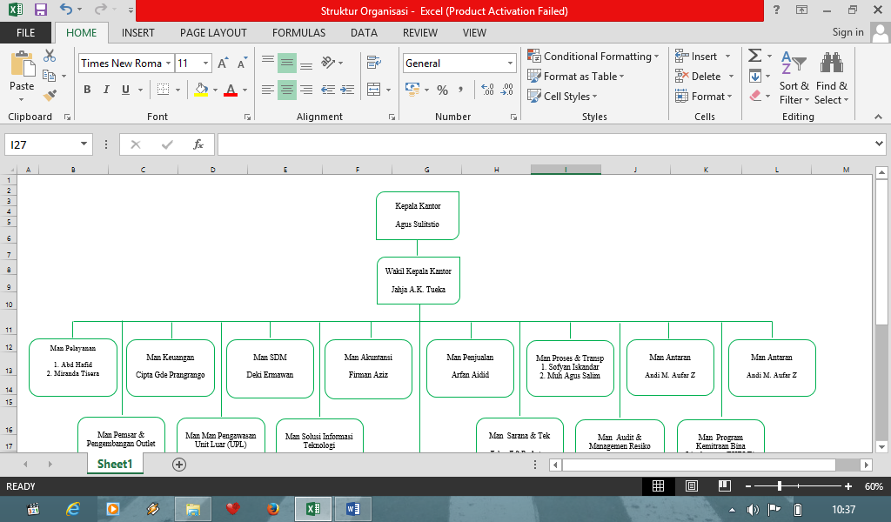
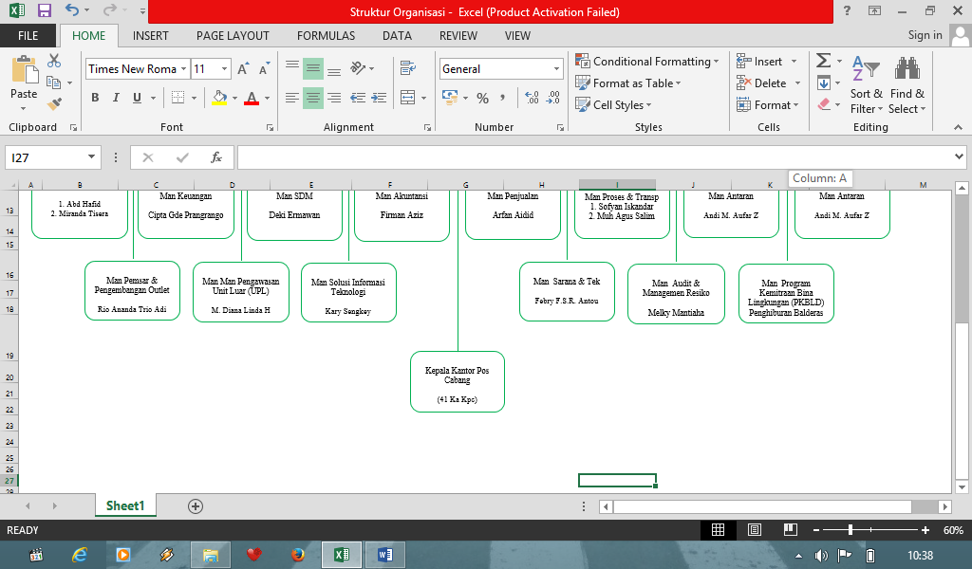

Job deskripsi
- Kepala kantor
mempunyai tugas sebagai pimpinan tertinggi dalam instansi dan berindak sebagai penanggung jawab atas semua pelaksanaan kegiatan, mengkordinasi dan mengintrogasi seluruh kegiatan usaha perusahaan PT
- Wakil kepala kantor
mempunyai tugas yaitu melaksanakan dan mengontrol jalanya semua kegiatan yang dilaksanakan oleh setiap unit atau bagian operasional, agar berjalan sesuai dengan program yang telah ditetapkan.
- Manager pelayanan:
- Melaksanakan jalannya layaanan dibidang logistik, bisnis komunikasi,bisnis keuangan dan keagenan
- Mengawasi jalannya pelayanan jasa pos maupun keagenan loket-loket pelayanan.
- Pengawasan dan pemeriksaan register-register yang digunakan diloket
- Memeriksa secara periodik kas loket-loket
- Membuat laporan masa tabanas dan giro
- Manager keuangan
- Melaksanakan pengelolaan keuangan atau administrasi kepegawaian
- Memenuhi kebutuhan keuangan Kprk maupun kantor pos cabang
- Bertanggung jawab atas Bpm dan konsinyasi lainnya
- Melaksanakan pertanggungan akuntansi dan keuanaagan Kprk atau kantor pos cabang
- Membuat laporan bulanan
- Membuat laporan triwulan BPM
- Membuat laporan keuangan pensiun
- Manager sumber daya manusia (SDM) Mempunyai tugas yaitu :
- Administrasi surat menyurat
- Administrasi bidang kepegawaian
- Membuat daftar gaji dan tunjangan-tunjangan para pegawai dan pensiun
- Membuat penyelesaian dan pelaporan Pph pasal 21 dan Ppn
- Membuat pengawasan pajak penghasilan pegawai
- Membuat rekapitulasi kesehatan
- Membuat laporan bulanan dan tahunan
- Administrasi bidang sarana
- Pengawasan registrasi berharga
- Memenuhi kebututuhan saranaa lain
- Permintaan barang cetak berharga dan tidak berharga
- Manager akuntansi bertanggung jawab atas penglolaan akuntansi perusahaan dan mempunyai tugas yaitu :
- Melaksanakan semua buku harian yang diperlukan (buku kas, buku bank, pembelian, penjualan dan lain-lain)
- Melaksanakan buku tambahan atau sampingan atau buku rencana yang diperlukan (bukti hutang piutang, persediaan bahan, barang jadi, aktiva tetap, kontror sheet)
- Melaksanakan buku jurnal, buku besar, membuat laporan eksplolitasi, laporan neraca dan rugi atau laba perusahaan serta laporan data yang diperlukan Manager penjualan mempunyai tugas yaitu :
- Bertanggung jawab terhadap sales managemen
- Manager penjualan membina dan memelihara hubungan baik dengan distribusi dan sales outles
- Manager proses dan transportasi mempunyai tugas dan tanggung jawab :
  - Melaksanakan dan mengawasi penerimaan, pendistribusian, dan pengakuan kantung kiriman pos agar mencapai standar mutu yang ditetapkan perusahaan.
  - Melaksanakan dan mengawasi pemerosesan dan pengiriman kiriman pos
  - Mengatur pelaksanaan kegiatan pra posting, pick up service, pos box untuk kiriman pos yang diterima dari loket
  - Mengawasi penyerahan kiriman pos dengan dengan menggunakan buku serah
  - Mengatur dan mengawasi pengambilan dan pendistribusian kantung kiriman pos termasuk kantung remise dari dan antar kantor pos cabang
- Manager antaran mempunyai tugas dan tanggung jawab :
- Bertanggung jawab atas kelancaran tugas antara dan tugas lain dibagian antaran
- Membukukan NKH terima pada buku pengawasan
- Melaksanakan tugas-tugas lain yang diberikan oleh Ka Kp.
- Menjaga dan memelihara atribut dinas baik pada saat didalam kantor
- Mengatur jalur pengiriman surat-surat yang akan dikirim diberbagai tempat sesuai dengan alamat tujuan
- Manager pemasaran pengembangan outlet
- Mencari costumer atau pelanggan yang ingin menggunakan jasa pelayanan pos
- Menjual produk pos diantaranya materai dan prangko
- Memperoses pengiriman jasa dan tarifnya bisa dinegosiasikan sesuai kantor pos
- Manager pengawasan unit pelayanan luar (UPL) tugas adalah mengawasi semua kegiatan kantor cabang baik itu bersifat atau hanya memeriksa dengan cara melihat laporan kegiatan rutinitas yang akan diberikan oleh kantor cabang setiap bulan sekali apakah terjadi hal-hal yang dapat merugikan perusahaan ataupun sebaliknya.
- Manager solusi informasi teknologi mempunyai tugas dan tanggung jawab
- Menyususn dan merencanakan program kerja serta anggaran biaya di bagiannya
- Membuat uraian tugas dibagiannya sesuai dengan SOP yang berlaku sebagai pedoman kerja.
- Mengkordinir dan mengatur proses pelaksanaan pekerjaan dibagian IT di kantor pos
- Mengelola tingkat layanan IT
- Mengelola proses pemberian akses kepada pengguna yang berwenang untuk mengakses layanan IT
- Manager sarana dan teknologi mempunyai tugas dan tanggung jawab
- Menyusun dan merencanakan program kerja serta anggaran biaya di bagiannya.
- Membuat uraian tugas (job description) di bagiannya sesuai dengan ketentuan yang berlaku sebagai pedoman kerja
- Mengkordinir dan mengatur proses pelaksanaan pekerjaan di bagian teknologi dan sarana di kantor pos
- Memastikan dan mengendalikan pelaksanaan pekerjaan pengelolaan teknologi dan sarana sesuai dengan ketentuan perusahaan
- Megawasi pengunaan software dan aplikasi termasuk penggunaan aplikasi termutakhir yang ditetapkan perusahaan
- Mengawasi pelaksanaan pengamanan sistem informasi dan elektronik
- Melakukan pemelihraan database lokal u-aplikasi yang digunperuakan perusahaan
- Manager audit dan managemen resiko mempunyai tugas dan tanggung jawab :
  - Melaksanakan pemeriksaan secara rutin dan berkala terhadap pelaksanaan pekerjaan pada setiap bagian di kantor pos berdasarkan pedoman pemeriksaan periodik yang berlaku, dan melakukan pengukuran standar mutu.
  - Menyusun dan melaksanakan program kerja dibagiannya
  - Melakukan pemeriksaan khusus dalam hal terdapat indikasi kecurangan
  - Mengawasi pelaksanaan pengamanan kiriman pos dan aset perusahaan dalam lingkungan unit kerjanya
  - Melakukan bimbingan kepada karyawan di lingkungan kerjanya dalam pelaksanaan tugas
- Manager program kemitraan bina lingkungan daerah (PKBLD) mempunyai tugas dan tanggung jawab :
  - Melaksanakan dan mengendalikan kegiatan operasional PKBLD
  - Melakukan survey dan uji kelayakan terhadap calon mitra binaan yang akan diberikan pinjaman dana kemitraan sesuai dengan petunjuk divisi bina lingkungn perusahan
  - Melakukan monitoring dan tagihan angsuran pinjaman mitra binaan dan tertib administrasinya
  - Mengadministrasikan dan menyimpan perjanjian pinjaman mitra binaan
  - Menyusun dan menyampaikan laporan secara periodik pelaksanaan kegiatan keuangan dan operasional kepada divisi bina lingkungan perusahaan
  - Mengelola dan memelihara sarana dan aset unit PKBL

- Bidang Usaha Perusahaan

Secara umum, Pos Indonesia membagi lingkup bisnisnya menjadi dua yakni Bisnis Surat Paket (BSP) dan Jasa Keuangan (Jaskug).
Layanan jasa keuangan yang dijalankan PT. Pos Indonesia, yaitu:
- SOPP (System Online Payment Point)
Kantor pos dalam jaringan SOPP merupakan cara tercepat, mudah dan praktis dalam melakukan setoran tabungan, pembayaran tagihan rekening telepon, seluler, asuransi, kredit, penerimaan pajak dan isi ulang pulsa seluler.
- Weselpos Standar
Sarana pengiriman uang untuk tujuan diseluruh indonesia dengan service level paling cepat hari (H+2) uang dapat diantar sampai rumah.
- Weselpos Prima
Sarana pengiriman uang untuk tujuan diseluruh indonesia dengan service level H+0/H+1. Produk kiriman uang cepat sampai, bisa diantar sampai rumah.
- Weselpos Instan
Merupakan solusi untuk pengiriman uang secara cepat dan aman karena penerima dilengkapi dengan PIN dapat diambil diseluruh kantor pos dalam jaringan.
- Weselpos Berlangganan
Sarana pengiriman uang untuk tujuan diseluruh indonesia dalam jumlah uang yang tetap dan rutin. Dan dapat diterimah dirumah.

Sedangkan layanan bisnis surat paket (BSP), yaitu:
- PosExpress
Merupakan layanan premium milik pos indonesia untuk pengiriman cepat dan aman dengan jangkauan luas ke seluruh wilayah indonesia. Menjadi pilihan tepat dan terpercaya untuk pengiriman dokumen, surat, paket serta barang dagangan online.
- Surat Pos Biasa (Standar)
Merupakan layanan pengiriman dokumen, surat dan kartu pos untuk semua lapisan masyarakat menggunakan prangko sesuai dengan tarif yang berlaku untuk wilayah tertentu. Kemudahan akses dan jangkauan pelayanan surat pos bisa dikirim melalui loket kantor pos mana saja.
- Paket Pos
Merupakan layanan pengiriman paket dengan tarif paling ekonomis dengan menjangkau seluruh wilayah indonesia
- EMS (Express Mail Service)
Merupakan layanan pengirimana dengan standar waktu penyampaian maksimum H+5 dalam jaringan internasional terbatas.
- Pos Kilat Khusus
Merupakan layanan premium milik pos indonesia untuk pengiriman aman dan cepat dengan jangkauan luas ke seluruh wilayah indonesia. Menjadi pilihan tepat dan terpercaya untuk mengirim dokumen, surat ,paket serta barang dagangan online.

